**ĐẠI HỌC QUỐC GIA THÀNH PHỐ HỒ CHÍ MINH**

**TRƯỜNG ĐẠI HỌC CÔNG NGHỆ THÔNG TIN**

**KHOA KHOA HỌC VÀ KĨ THUẬT THÔNG TIN**



**BÁO CÁO ĐỒ ÁN CUỐI KỲ**

**MÔN QUẢN LÝ THÔNG TIN**

**Đề tài: Tìm hiểu cơ sở dữ liệu Cassandra**

GVHD: **ThS. Tạ Thu Thủy**

Sinh viên thực hiện:

1. **Trần Văn Tài** MSSV: **21410048**

🙡🙢 Tp. Hồ Chí Minh, 12/2021 🙠🙣

**NHẬN XÉT CỦA GIÁO VIÊN HƯỚNG DẪN**

*……., ngày……...tháng……năm 20…*

**Người nhận xét**

*(Ký tên và ghi rõ họ tên****)***

**BẢNG PHÂN CÔNG, ĐÁNH GIÁ THÀNH VIÊN:**

Bảng 1: Bảng phân công, đánh giá thành viên

|  |  |  |  |
| --- | --- | --- | --- |
| Họ và tên | MSSV | Phân công | Đánh giá |
| **Trần Văn Tài** | 21420048 | 1. Tìm hiểu khái niệm NoSQL  2. So sánh giữa SQL và NoSQL  3. Tìm hiểu khái niệm Cassandra  4. Cách cài đặt cassandra  5. Sử dụng cassandra như thế nào | Hoàn thành công việc |

MỤC LỤC

**Chương 1: Tổng quan về NoSQL 5**

**Chương 2: Giới thiệu về Cassandra 7**

**Chương 3: Cài đặt Cassandra với docker 13**

**Chương 4: Thao tác với Cassandra bằng dòng lệnh 18**

**TÀI LIỆU THAM KHẢO**

# Tổng quan NoSQL

## NoSQL là gì ?

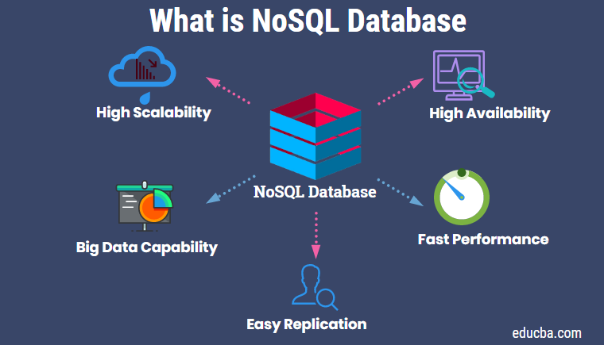

Figure 1 - What is NoSQL ?

[NoSQL. What is NoSQL? | by Jeyasumangala Rasanayagam | Medium](https://medium.com/@R.Sumangala/nosql-ab44a979a831)

Khi mọi người sử dụng thuật ngữ “NoSQL database”, họ thường sử dụng nó để chỉ bất kỳ cơ sở dữ liệu không quan hệ nào. Một số người nói rằng thuật ngữ “NoSQL” là viết tắt của “non SQL” trong khi những người khác nói rằng nó là viết tắt của “not only SQL”.

Sao cũng được, hầu hết đều đồng ý rằng cơ sở dữ liệu NoSQL là cơ sở dữ liệu lưu trữ dữ liệu ở định dạng không phải là các bảng và ràng buộc quan hệ bảng quan hệ.

**1.2 Lịch sử ra đời của NoSQL**

Cơ sở dữ liệu NoSQL xuất hiện vào cuối những năm 2000 khi chi phí dành cho việc lưu trữ giảm đáng kể (chúng ta có các bộ nhớ dung lượng cao hơn, chi phí trên một khối dữ liệu lưu trữ rẻ hơn).

Ví dụ: trước đây 1 ổ cứng **500GB** có giá khoảng 2 triệu vào đầu thập niên 2010, nhưng hiện tại chúng ta có thể mua ổ cứng **2TB(2000GB)** với giá chưa đến 1 triệu đồng

Người ta đã không còn làm công việc là cố gắng tạo ra một mô hình dữ liệu phức tạp để tránh việc bị trùng lặp dữ liệu thứ mà dựa vào các developer (thay vì lưu trữ) là nguồn lao động(cost) chính của việc phát triển phần mềm, do đó, cơ sở dữ liệu NoSQL được tối ưu hóa để nâng cao năng suất của các developer.

Khi bộ nhớ ngày càng rẻ, kéo theo chi phí lưu trữ dữ liệu cũng rẻ theo, lượng dữ liệu mà các ứng dụng cần để lưu trữ và truy vấn tăng lên, dữ liệu này có đủ hình dạng và kích thước - có cấu trúc, bán cấu trúc và đa hình - và việc xác định trước lược đồ gần như không thể thực hiện được. Cơ sở dữ liệu NoSQL cho phép các nhà phát triển lưu trữ một lượng lớn dữ liệu phi cấu trúc, mang lại cho chúng rất nhiều tính linh hoạt.

Ngoài ra, Với mô hình phát triển phần Agile Manifesto đang ngày càng phổ biến và các kỹ sư phần mềm dần thay đổi tư duy phát triền phần mềm trong đó bản thân phải nhanh chóng thích ứng với các yêu cầu thay đổi của thị trường công nghệ và NoSQL là một trong số đó.

Điện toán đám mây cũng dần trở nên phổ biến và các nhà phát triển bắt đầu sử dụng các public cloud để lưu trữ các ứng dụng và dữ liệu của họ. Họ muốn khả năng phân phối dữ liệu trên nhiều máy chủ và khu vực để làm cho ứng dụng của họ có khả năng phục hồi, mở rộng theo chiều ngang(**scale out**) thay vì mở rộng theo chiều dọc(**scale up**) và định vị địa lý dữ liệu của họ một cách thông minh.

**1.3 Các đặc trưng của NoSQL**

Mỗi cơ sở dữ liệu NoSQL có các tính năng độc đáo của riêng nó, nhưng các loại NoSQL có các tính năng cơ bản như sau:

**Flexible schemas** (lược đồ linh hoạt)

**Horizontal scaling** (mở rộng theo chiều ngang, hay còn gọi là **Scale Out**)

**Fast queries due to the data model** (truy vấn nhanh chóng dựa vào model)

**Ease of use for developers** (thân thiện với các developer)

**1.4 Các loại NoSQL**

Về cơ bản hiện tại , chúng ta có các loại NoSQL như sau:

**Document database:**  lưu trữ dữ liệu trong tài liệu tương tự như các đối tượng JSON (JavaScript Object Notation). Mỗi document chứa các cặp trường và giá trị. Các giá trị thường có thể là nhiều loại bao gồm những thứ như chuỗi, số, bool, mảng hoặc đối tượng.

**Key-value:** là một loại cơ sở dữ liệu đơn giản hơn trong đó mỗi mục chứa các khóa và giá trị.

**Wide-column stores:** lưu trữ dữ liệu trong bảng, hàng và cột động, cùng 1 table nhưng các hàng có thể khác nhau về số cột

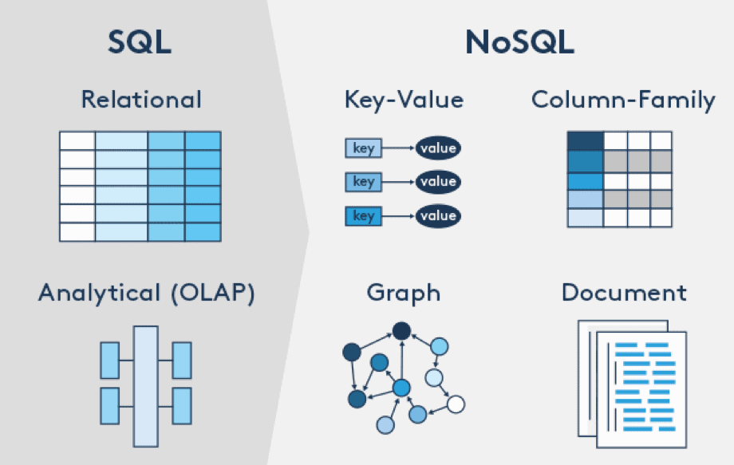**Graph databases:** lưu trữ dữ liệu trong các nút (nodes) và các cạnh (edges). Các node thường lưu trữ thông tin về người, địa điểm và mọi thứ, trong khi các cạnh lưu trữ thông tin về mối quan hệ giữa các nút.

Figue 2 - Các loại model cơ bản của NoSQL hiện tại

[NOSQL Cloud Database Service | All You Need To Know (k21academy.com)](https://k21academy.com/dba-to-cloud-dba/nosql-database-service-in-oracle-cloud/)

**Chương 2: Giới thiệu về Cassandra**

**I. Cassandra database là gì và đặc trưng**

****Cùng với sự bùng nổ của NoSQL thì cassandra ra đời như là 1 giải pháp về lưu trữ, đòi hỏi

## Tốc độ và cập nhật tức thời (realtime data)

Có tất cả các đặc trưng của NoSQL

## Screen Shot 2022-04-16 at 19.14.13

Figure 3 - What is Cassandra ?

[what is Cassandra? | An Comprehensive Guide to Apache Cassandra (educba.com)](https://www.educba.com/what-is-cassandra/)

Viết bằng ngôn ngữ java: [Apache Cassandra - Wikipedia](https://en.wikipedia.org/wiki/Apache_Cassandra)

Là một cơ sở dữ liệu phân tán(Distributed database).

Cassandra có khái niệm **keyspace** tương tự trong SQL gọi là **schema database**

## Distributed có nghĩa là có thể chạy trên nhiều máy chủ khác nhau trong khi bên ngoài chỉ nhìn thấy nó như là dang truy vấn trên 1 máy tính duy nhất, điều này tận dụng được tối đa sức mạnh phần cứng và tốc độ của chúng.

## Cassandra dễ dàng mở rộng kể cả khi đang được sử dụng nhiều và việc distribution dữ liệu cũng tránh được việc mất dữ liệu do bất kỳ lỗi phần cứng nào của data center(cơ chế shard và relica).

## Tính “Distributed” của Cassandra là một lợi thế vô vùng mạnh của về nhiều mặt, bao gồm cả kĩ thuật bởi vì một developer có thể tuỳ chỉnh băng thông của các truy vấn read/write riêng biệt(ví dụ cho giới hạn tối đa của 1 server là 1000 kết nối đến nó để đọc cùng một thời điểm và giới hạn server A chỉ dùng để đọc, server B chỉ dùng để ghi dữ liêụ).

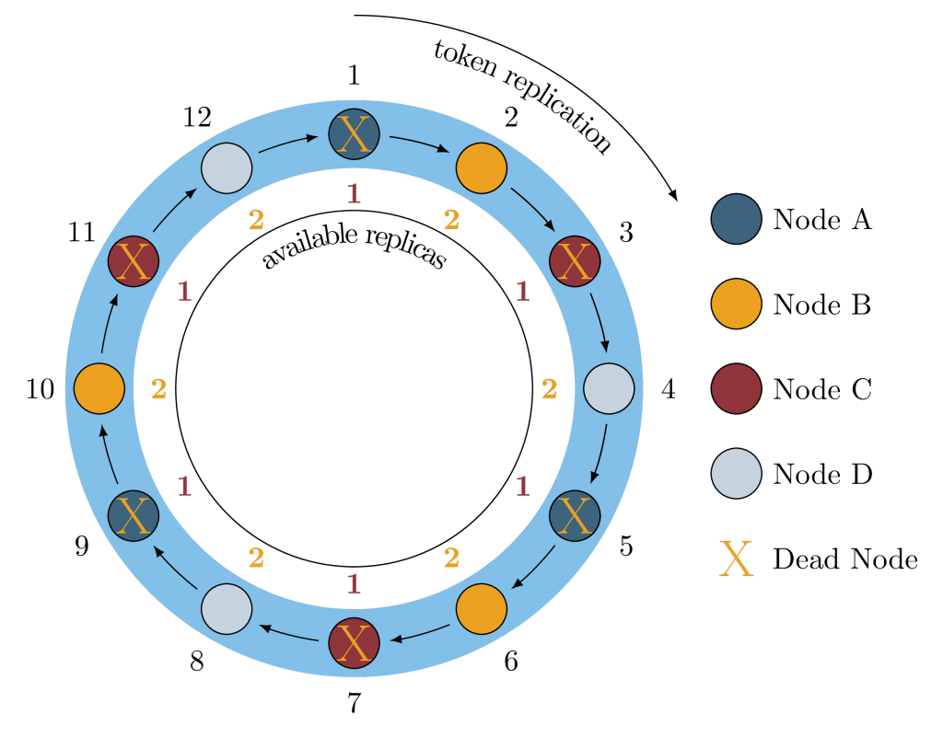Figure 4 - Cassandra replication architechture scale

[Monitoring Cassandra at Scale (yelp.com)](https://engineeringblog.yelp.com/2016/06/monitoring-cassandra-at-scale.html)

## Cơ chế lưu trữ dữ liệu của Cassandra là được lưu trữ trên nhiều nodes, một node đại diện là một cơ sở dữ liệu độc lập(Cassandra). Các node này giao tiếp với nhau thông qua một giao thức được gọi là gossip, là một quá trình giao tiếp máy tính ngang hàng với nhau.

Cassandra không có cơ chế master-slave, cơ chế mà mọi tác động tới database đều sẽ đi qua master và node nào là master sẽ chịu trách nhiệm cho việc query data và tổng hợp dữ liệu, từ các node con(slave), nếu một master xảy ra vấn đề thì mất thời gian dài để 1 node có thể trở thành master(mongoDB hiện tại là ~30-40s), trong khoảng thời gian đó database gần như không thể sử dụng, cơ chế hoạt động trong Cassandra là ngang hàng “asynchronous masterless replication allowing low latency operations for all clients” , nơi tất cả các node như là phiên bản độc lập và có khả năng query dữ liệu là như nhau - khả năng chịu lỗi và khả năng phục hồi một cách mạnh mẽ của Cassandra.

Một node có thể có 1 hoặc nhiều máy tính liên kết với nhau, tập hợp nhiều node có thể được tổ chức hợp lý thành cluster, hoặc ring được phân tán trên một hoặc nhiều data center.

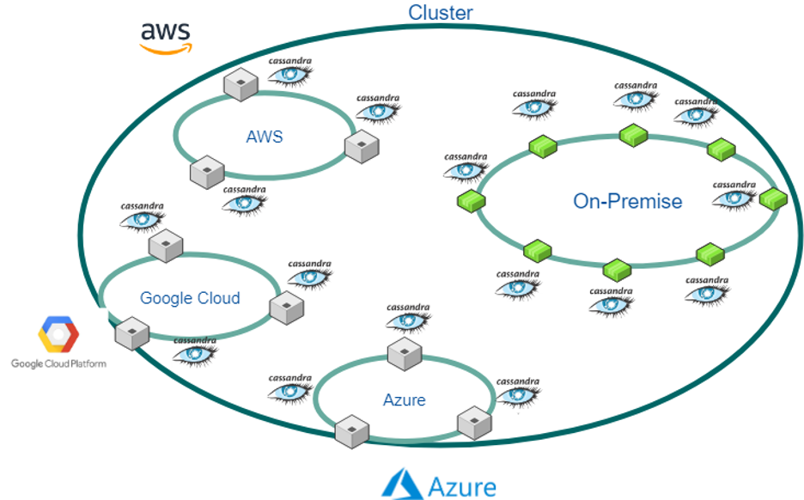

Figure 5 - Thiết kế quản lý cassandra node với mô hình cluster-ring

[5 to 1: An Overview of Apache Cassandra Kubernetes Operators - Container Journal](https://containerjournal.com/topics/container-management/5-to-1-an-overview-of-apache-cassandra-kubernetes-operators/)

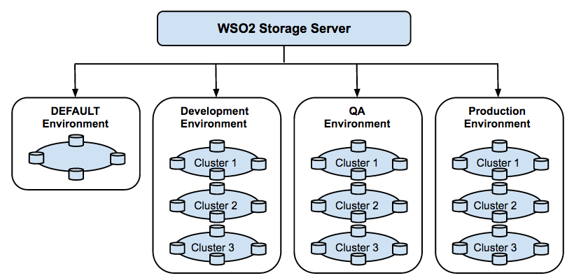Figure 6 - Thiết kế quản lý cassandra node với mô hình cluster theo vai trò

[Configuring Multiple Cassandra Environments - Storage Server 1.5.0 - WSO2 Documentation](https://docs.wso2.com/display/SS150/Configuring+Multiple+Cassandra+Environments)

**II. Cassandra data types**

**Native types**: kiểu dữ liệu nguyên thuỷ

**Collections types**: kiểu dữ liệu tập hợp

**User - defined types** : kiểu dữ liệu người dùng có thể tự định nghĩa

**Tuple types**: giống như 1 object trong java, có thể chứa cùng lúc nhiều loại dữ liệu khác nhau trong cùng 1 tuple

**Custom types** : kiểu dữ liệu đại diện, tức là có thể đặt cho kiểu dữ liệu hiện tại với 1 cái tên khác, không được khuyến khích dùng do không mang lại nhiều lợi íc, **User - defined types** đã có thể thay thế kiểu dữ liệu này

1. **Native types**

|  |  |  |
| --- | --- | --- |
| **Kiểu dữ liệu** | **Loại dữ liệu hỗ trợ** | **Mô tả** |
| **ascii** | **string** | Kiểu kí tự ASCII |
| **bigint** | **integer** | Dữ liệu kiểu số, tối đa 64 bit(8 bytes) |
| **blob** | **blob** | Dữ liệu kiểu bytes |
| **boolean** | **boolean** | Kiểu bit, chỉ mang 2 giá trị true(1) hoăc false(0) |
| **counter** | **integer** | Kiểu số, đếm giá trị tăng lên/giảm xuống khi thực hiện câu |
| **date** | **Integer,string** | Kiểu timestamp, String: `1650008820000`,  Số: 1650008820000  String `2022-03-15 14:47:00` |
| **decimal** | **Integer,float** | Kiểu số: 123, 123.123 |
| **double** | **Integer,float** | Kiểu số ­thực:, 8 bytes |
| **duration** | **duration** | Kiểu dữ liệu duration, chính xác tới nano seconds |
| **float** | **Integer,float** | Dữ liệu kiểu số thực, 4 bytes dấu chấm động theo chuẩn IEEE-754 |
| **inet** | **string** | Kiểu chuỗi, lưu trữ giá trị của IP address: IPv4 hoặc IPv6 |
| **int** | **Integer** | Kiểu số nguyên, 4 bytes |
| **smallint** | **integer** | Cũng là kiểu số nguyên nhưng 2 bytes |
| **text** | **string** | Kiểu dữ liệu chuỗi UTF8 |
| **time** | **Integer,string** | Số hoặc chuỗi, bao gồm date và time, không bao gồm ngày,tháng,năm |
| **tinyint** | **integer** | Kiểu số nguyên 1 byte |
| **uuid** | **uuid** | UUID |
| **varchar** | **string** | Kiểu chuỗi UTF-8 |
| **timestamp** | **Integer,string** | Hỗ trợ date và time(bao gồm, year,month,day) |
| **varint** | **integer** | Số nguyên động |

# II. Collections Types

# map: tập hợp dữ liệu theo dạng key-value, implement hashtable, mỗi key sẽ là duy nhất trong tập hợp này

# sets: một tập hợp theo danh sách , nhưng chưa các phần tử là duy nhất và không có phần tử trùng nhau, các phần tử trong sets được sắp xếp sẵn

# lists: một tập hợp danh sách, cho phép trùng nhau, các phần tử không được sắp xếp

# III. User-Defined Types (UDTs)

# Kiểu người dùng tự định nghĩa, về cơ bản chỉ là 1 tập hợp các lệnh mà người dùng cần gom nhóm các lệnh hoặc đặt 1 tên đơn giản, ngắn hơn cho kiểu dữ liệu có sẵn

# cú pháp:

# user_defined_type::=<new name>

# <new name>::= <command or data type>

# Example:

# user_defined_type::new_defined_name;

new_defined_name::=double;

create table **FILM**(

name text,

rate new_defined_name,

);

**IV. Tuples**

Kiểu dữ liệu tập hợp đặc biệt,nhìn có vè giống map nhưng cho phép trùng nhau về key, chứa tối data 2 phần tử, và 2 phần tử này có thể khác nhau về kiểu dữ liệu

tuple<int,text>

**V. Custom types**

Giống như User defined types

**Chương 3: Cài đặt Cassandra với docker**

**Một vài thông tin trước khi cài đặt**

Vì cassandra ban đầu được tạo ra cho hệ điều hành linux và không có bản cài đặt sẵn như một phần mềm thường thấy nên chúng ta muốn sử dụng phải cài đặt nó trên một phần mềm mô phỏng linux là docker desktop

Nói sơ qua về docker thì đây có thể xem là 1 dịch vụ máy ảo nơi có thể cài đặt nhiều phần mềm cùng chạy 1 lúc theo dạng image, các service có thể dễ dàng giao tiếp với nhau mà không cần phải cài đặt trên máy tính thật, các service khi cài đặt và khởi chạy gọi là container

**MacOS:**  cài đặt docker desktop for MAC ([Install Docker Desktop on Mac | Docker Documentation](https://docs.docker.com/desktop/mac/install/))

**Windows:**  cài đặt docker desktop for Windows([Install Docker Desktop on Windows | Docker Documentation](https://docs.docker.com/desktop/windows/install/))

**Linux:** Cài đặt docker service theo hướng dẫn ([Install Docker Engine | Docker Documentation](https://docs.docker.com/engine/install/))

**I. Cài đặt docker desktop trên macOS**

Trên hệ điều hành macOS, hiện tại vào năm 2020 thì toàn bộ macbook đã chuyển sang dùng kiến trúc chip Arm với tên chip là M1, vì vậy hiện tại trên thị trường máy tính mac tồn tại 2 dòng máy chạy chip intel và M1  
Trước khi tải Docker Desktop cần kiểm tra máy bạn thuôc dòng chip nào để tải bản cài đặt cho phù hợp

Kiểm tra phiên bản của chip máy tính thuôc loại nào

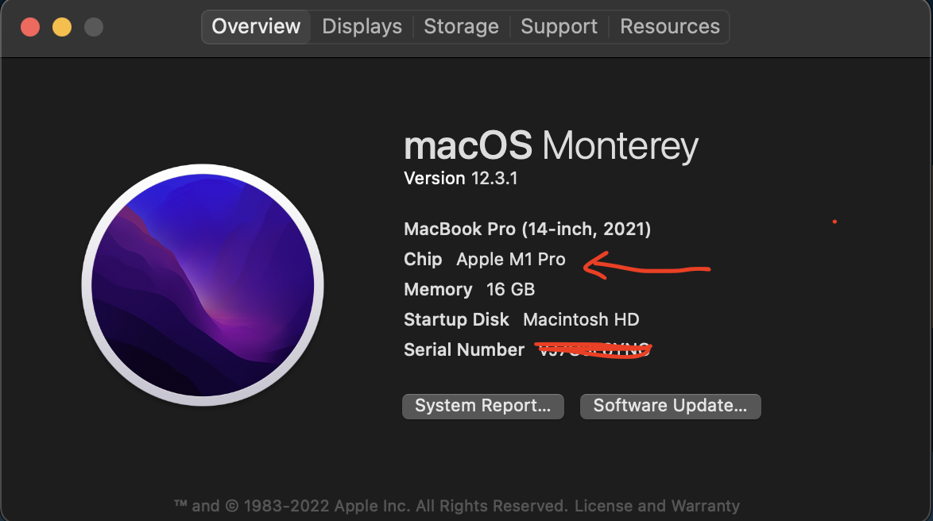

Tải bản docker desktop phù hợp với loại chip đang sử dụng

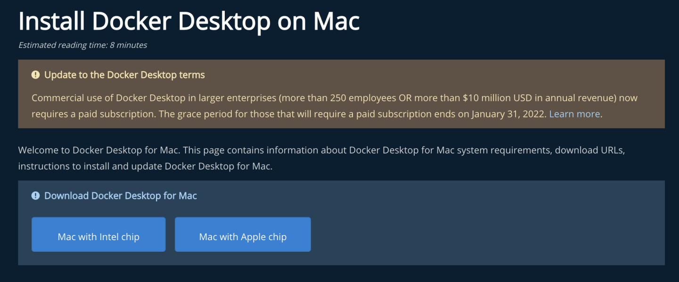

Docker desktop for Mac installation image sau khi tải về

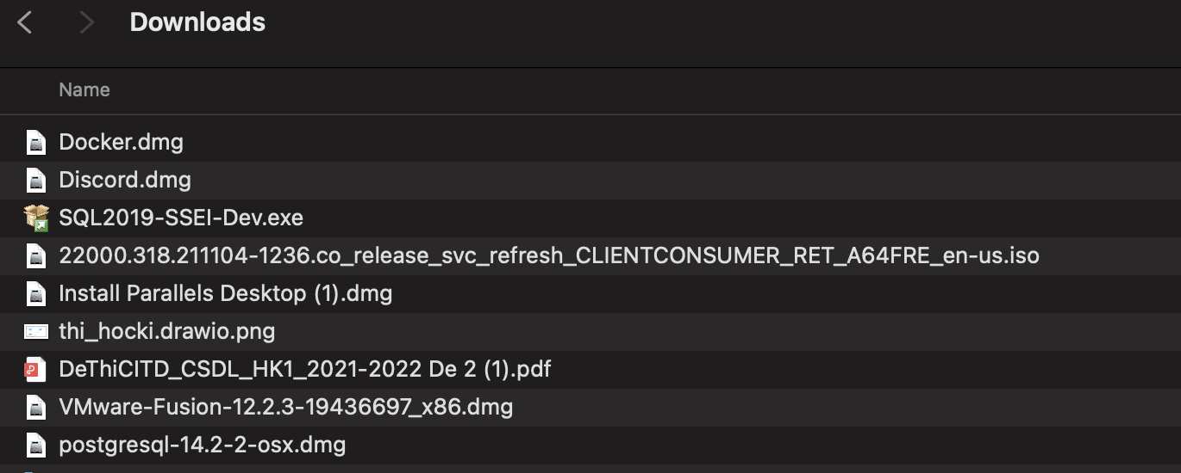

Double-click vào file cài và ta đươc hình sau, bấm chuột trái và kéo thả icon **Docker** vào folder **Applications** trên hình

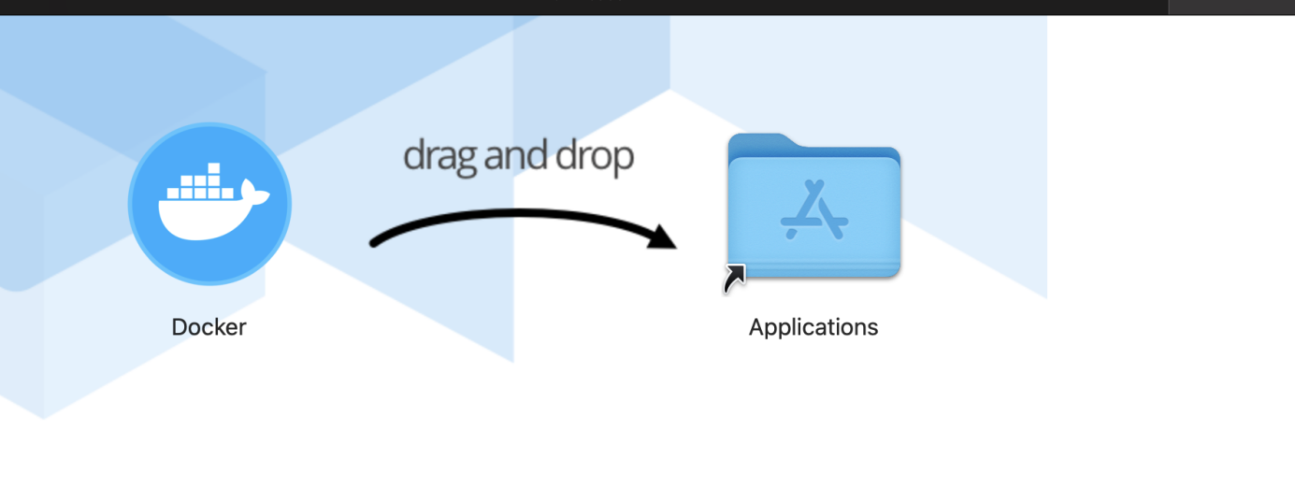

Sau khi cài xong thì biểu tượng docker đã xuất hiện trên thanh menu bar , click vào và chọn **Dashboard**

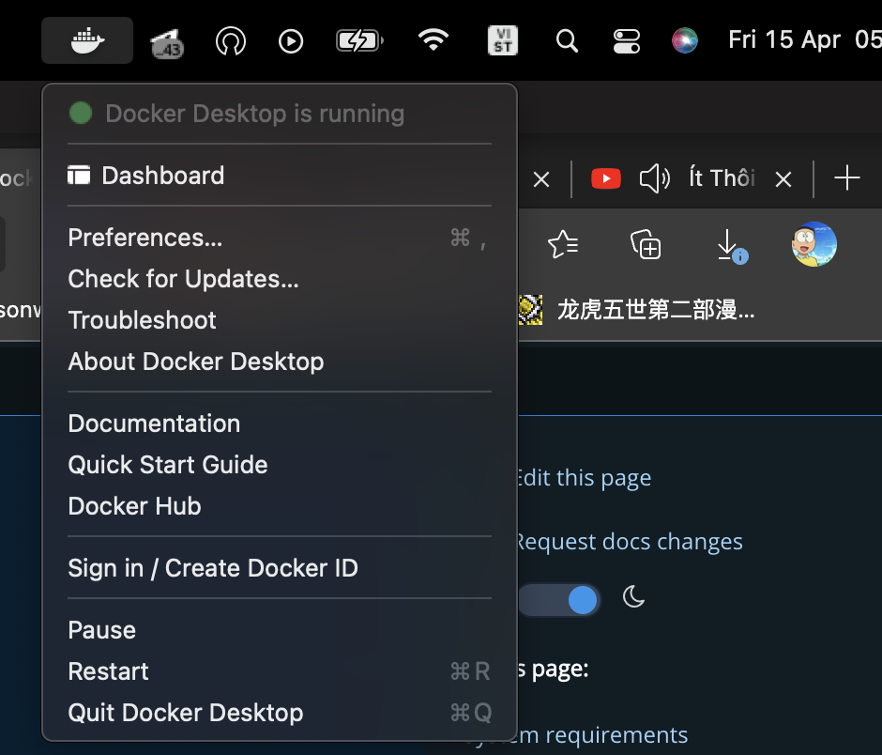

Giao diện dashboard docker desktop

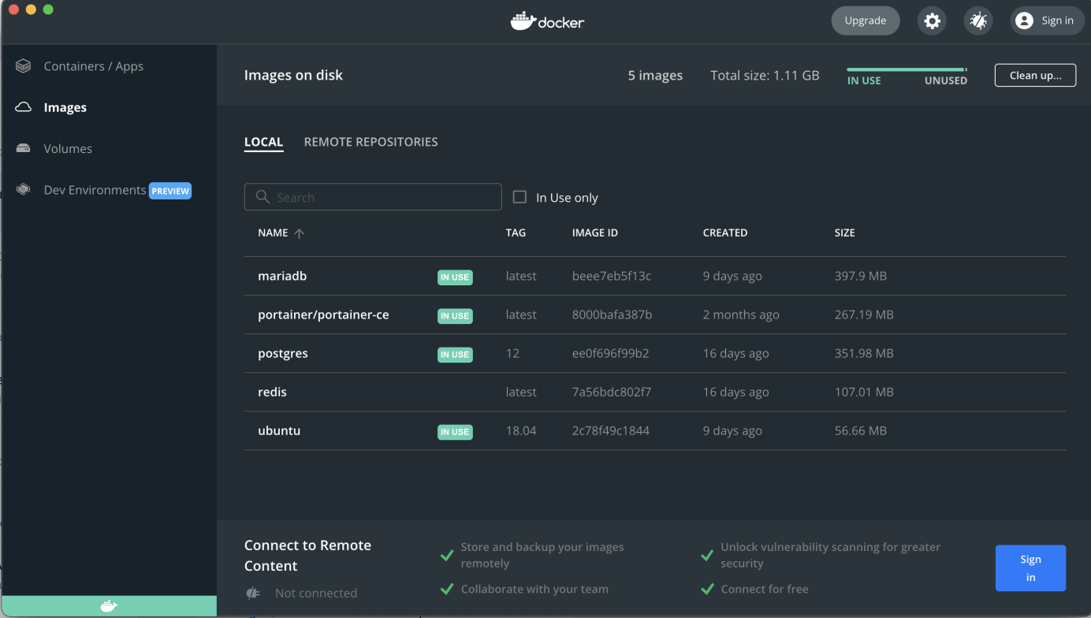

Kiểm tra phiên bản docker bằng lệnh sau:  **docker version**

Và ta được thông tin như hình là docker đã được cài đặt hoàn chỉnh và đang chạy thành công trên máy tính

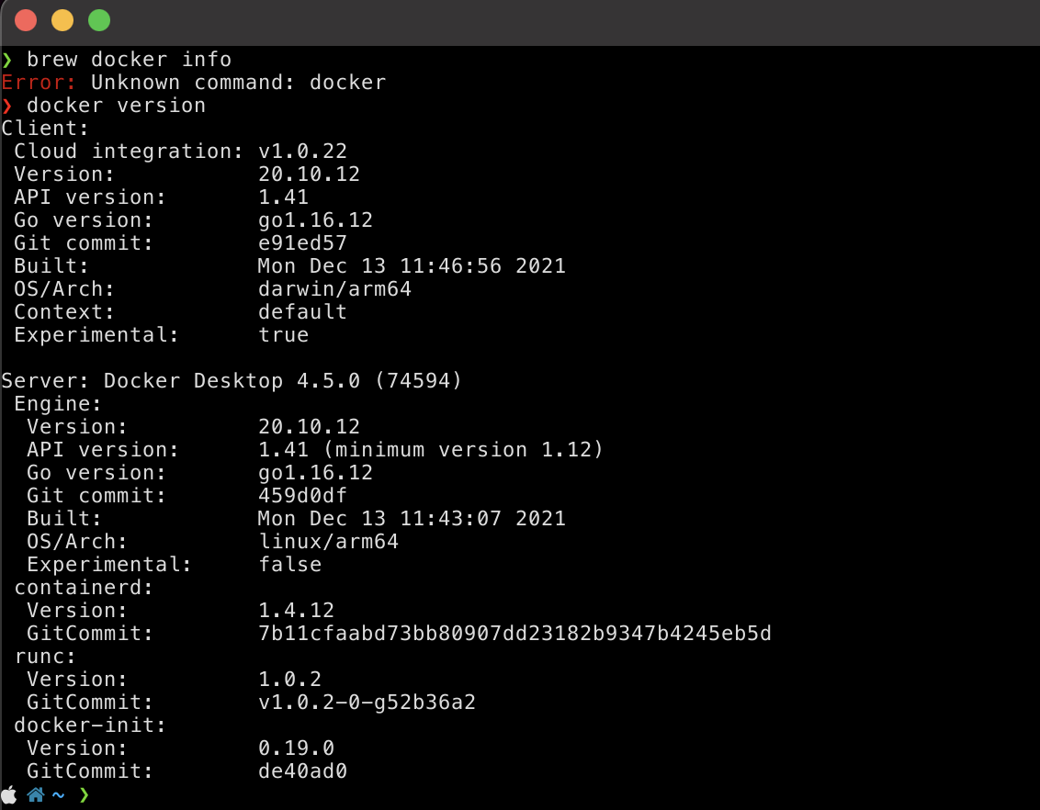

**II. Cài đặt Cassandra**

Mở terminal và chạy dòng lệnh sau để tiến hành cài đặt cassandra trên docker

**docker pull cassandra:latest**

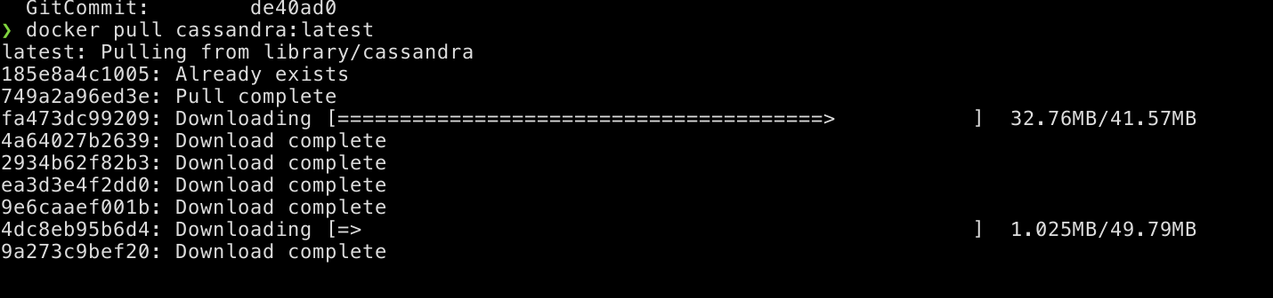

**Cài đặt thành công**

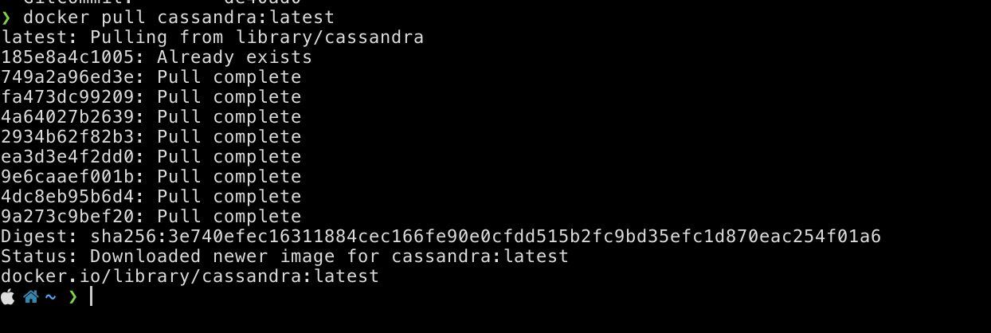

Kiểm tra image cassandra vừa pull về: **docker images**

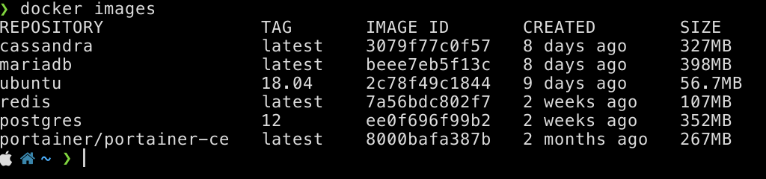

Truy cập vào console container bằng command: ***docker exec -it <container name code> bash***

docker exec -it 81821197a60c bash

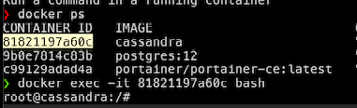

Vậy là đã hoàn tất việc cài đặt cassandra trên máy tính mac, chương tiếp theo sẽ hướng dẫn việc thao tác và sử dụng cassandra bằng dòng lệnh.

**Chương 4: Thao tác với cassandra dòng lệnh**

**1. Truy cập vào cassandra bằng dòng lệnh sau**: *cqlsh localhost 9042*

# Screen Shot 2022-04-15 at 06.53.51

# 2. Xem thông tin toàn bộ keyspace đang có trên cassandra

*desc keyspace;*

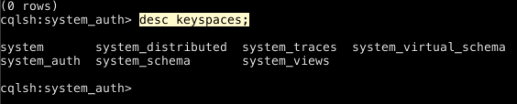

# 3. Để sử dụng và truy vấn 1 keyspace: use <keyspace>

Ví dụ: *use system;*

**4. Xem mô tả của toàn bộ table của** **keyspace hiện tại**

*desc tables;*

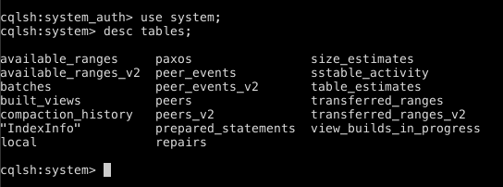

# Query thử trên 1 table *peers:* select * from peers limit 10;

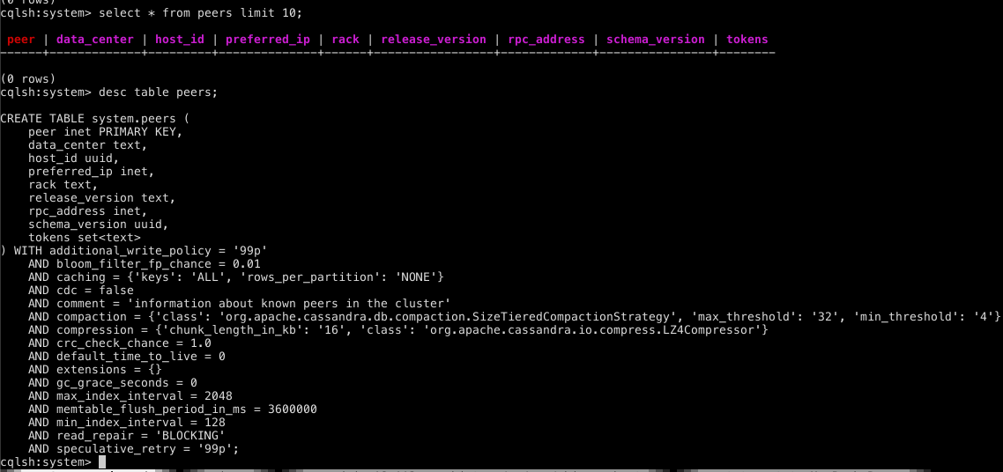Xem toàn bộ thông tin liên quan table cụ thể như kiểu dữ liệu, số column, ràng buộc... bằng lệnh: desc table <table name> <==> desc table peers;

1. **Tạo keyspace và table trên cassandra**

Chúng ta sẽ tạo một keyspace tên **store** bằng câu lệnh dưới đây

-- Create a keyspace

CREATE KEYSPACE IF NOT EXISTS **store** WITH REPLICATION = { 'class' : 'SimpleStrategy', 'replication_factor' : '1' };

Chúng ta sẽ tạo một table **shopping_cart** trên keyspace **store** bằng câu lệnh dưới đây

-- Create a table

CREATE TABLE IF NOT EXISTS store.shopping_cart (

userid text PRIMARY KEY,

item_count int,

last_update_timestamp timestamp

);

Tạo database

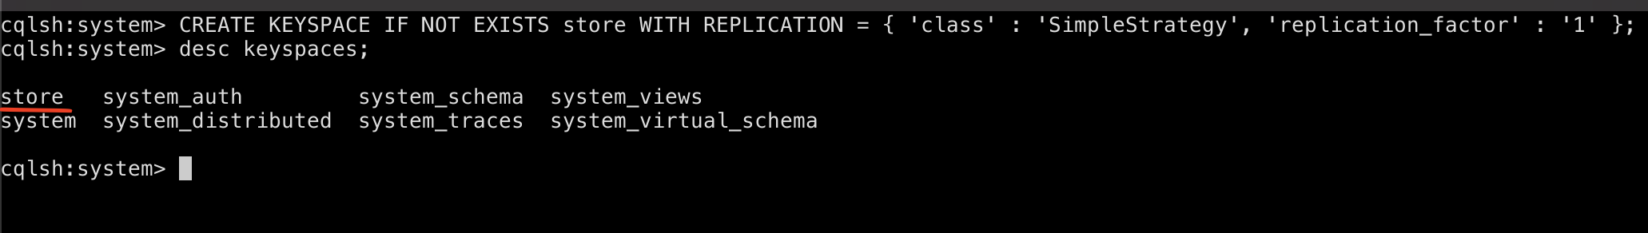

Chuyển từ 1 database khác sang database store vừa tạo: user store

và tạo table **shopping_cart**

Sau đó kiểm tra thông tin table trên database vừa tạo bằng dòng lệnh**: desc store**

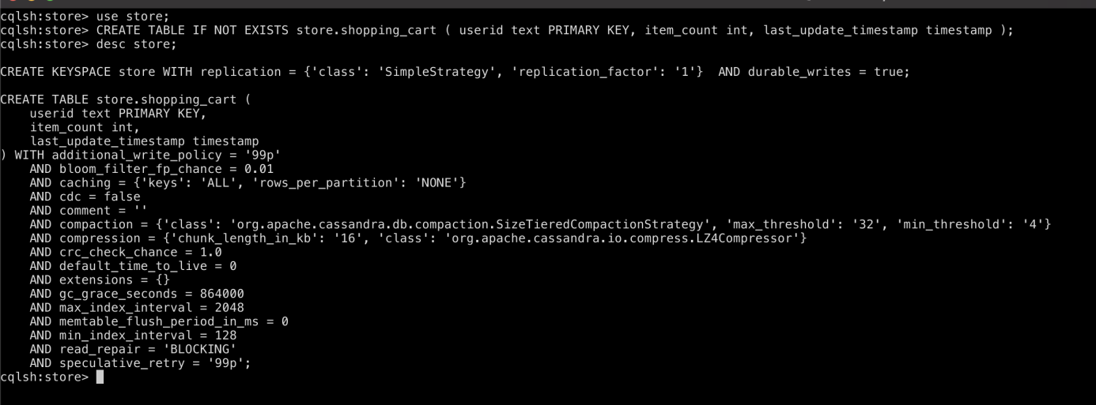

Vì table vừa tạo chưa được insert một dòng dữ liệu nào nên khi query sẽ không thấy bất cứ gì: select * from store limit 10;

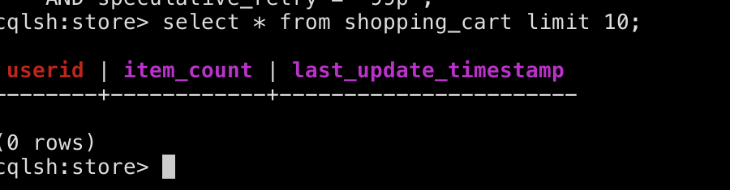

Câu lệnh insert database shopping_cart vừa tạo

INSERT INTO store.shopping_cart(userid, item_count, last_update_timestamp)VALUES ('9876', 2, toTimeStamp(now()));

INSERT INTO store.shopping_cart(userid, item_count, last_update_timestamp)VALUES ('1234', 5, toTimeStamp(now()));

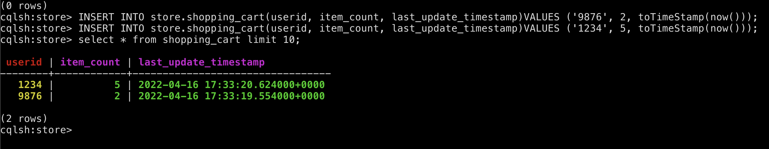

sau khi insert và chạy lại câu query, đã có dữ liệu

**TÀI LIỆU THAM KHẢO:**

1/ [Apache Cassandra | Apache Cassandra Documentation](https://cassandra.apache.org/_/quickstart.html)

2/ [Data Types | Apache Cassandra Documentation](https://cassandra.apache.org/doc/latest/cassandra/cql/types.html" \l "native-types)

3/ [Apache Cassandra - Wikipedia](https://en.wikipedia.org/wiki/Apache_Cassandra)

4/ [Configuring Multiple Cassandra Environments - Storage Server 1.5.0 - WSO2 Documentation](https://docs.wso2.com/display/SS150/Configuring+Multiple+Cassandra+Environments)

5/ [what is Cassandra? | An Comprehensive Guide to Apache Cassandra (educba.com)](https://www.educba.com/what-is-cassandra/)

6/ [NoSQL. What is NoSQL? | by Jeyasumangala Rasanayagam | Medium](https://medium.com/@R.Sumangala/nosql-ab44a979a831)

7/ [5 to 1: An Overview of Apache Cassandra Kubernetes Operators - Container Journal](https://containerjournal.com/topics/container-management/5-to-1-an-overview-of-apache-cassandra-kubernetes-operators/)

8/ [Monitoring Cassandra at Scale (yelp.com)](https://engineeringblog.yelp.com/2016/06/monitoring-cassandra-at-scale.html)